勇艺达机器人自拍软件
系统功能说明书

目录

一 应用背景

二 软件特色

三 主要功能描述

四 软件工作流程

五 软件操作步骤

一 应用背景
智能家庭机器人是现在机器人发展的一个重要方向,同时也是现在国内外研究的热点之一。随着智能家居的大力发展,人们对智能设备有了更多的要求。语音对话与语音互动是智能机器人的一个重要特征。在机器人身上加入语音识别技术,可以创造出生动有趣的人机交互氛围,比如说人机对话、通过声音来操控机器人等。
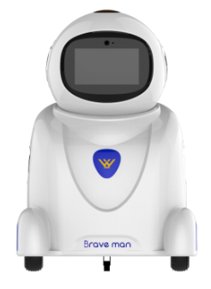
图1 勇艺达智能机器人外形图
勇艺达公司致力于智能机器人的研发。通过多年的努力，其新产品家庭智能机器人，凭借着顶尖的智能语音识别技术和丰富的多媒体资源，在机器人行业中开创了一个新的科技时代。同时，针对如今快节奏繁忙生活所衍生的家庭情感问题。勇艺达机器人作为国内市场第一个以家庭互动为中心的智能机器人，在家庭中完美的充当了沟通的桥梁，让您不会在工作和家庭生活中应接不暇。就勇艺达机器人外观设计而言，其可爱的外形更是得到了众多媒体和无数粉丝的追捧和喜爱。
随着智能手机的发展，自拍已经成为当下最流行的一种自我表达方式。受手持影响，自拍时镜头太近，且不能自由摆POSE。智能机器人自拍很快就从火热的自拍热潮中脱颖而出。

二 软件特色
那么，究竟什么原因可以让机器人自拍和传统的自拍与众不同呢？
一、距离延伸。众所周知，年轻人都喜欢自拍，然而囿于距离限制（最长距离就是手臂的长度），拍照时只能简单地变换角度、表情，导致拍出的照片永远就是脸脸脸脸脸。这也是机器人自拍概念诞生的由来。
二、解放双手。传统的手机自拍和自拍杆自拍都需要手持，所以总是只能拍自己的头像或半身照，这样使拍照就少了很多的乐趣。而勇艺达机器人打破了这个限制，它让双手从手持中解放出来，让用户可以自由自在、无拘无束地拍照。不仅能照全身照、还能任意摆pose，让您爱昨拍就昨拍。
三、语音控制。机器人不需要手动控制，通过语音命令，就可以让机器人帮您拍照，您也不用担心手动按制快门抖动而使照片模糊。
四、人脸捕捉。勇艺达机器人自动进行人脸捕捉，判断用户和镜头的距离，并能自动移动自己，把人调整到最佳位置，为您精准拍照。为您增添了更多的拍照乐趣。
五、由被动拍照变为主动拍照。我们清楚，拍照的时候，由别人帮我们拍照，总是觉得拘谨，甚至不好意思摆动作！很多拍出来的照片表情都比较不自然，甚至不知道怎么摆pose.而勇艺达机器人则脱离传统的由别人拍出风景照和人像全身照的烦恼，而是改由自己拍照，想怎么摆pose就怎么摆pose,想怎么拍就怎么拍。很多体验者反馈，用勇艺达机器人拍照，拍出来的照片非常自然、真实。
六 、自动上传。勇艺达机器人拍照后，可以根据用户设置，自动上传到手机或网络空间，随时随地方便快速的让您与朋友分享美丽瞬间。

三 主要功能描述
1、识别语音指令，自动启动拍照。
该模块主要实现把用户的语音识别为拍照指令。采用了国内最为成熟的科大讯飞语音引擎保证能精确识别用户的指令。
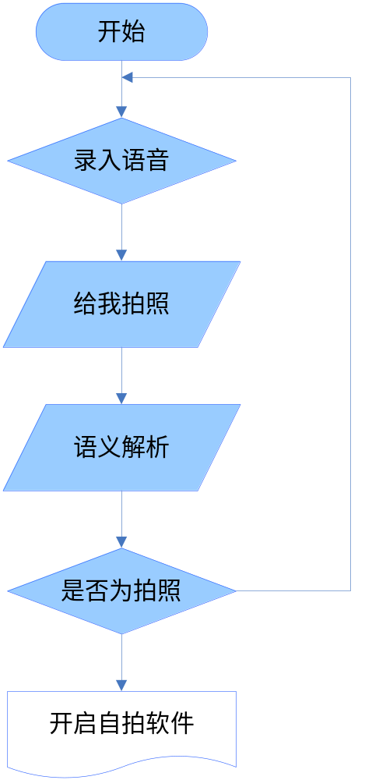
图2. 语音交互流程图

2、自动检测人脸，进行眼部对焦。
该模块主要通过摄像头实时捕捉的图像，识别出人脸，并在显示屏上面标出人脸范围。
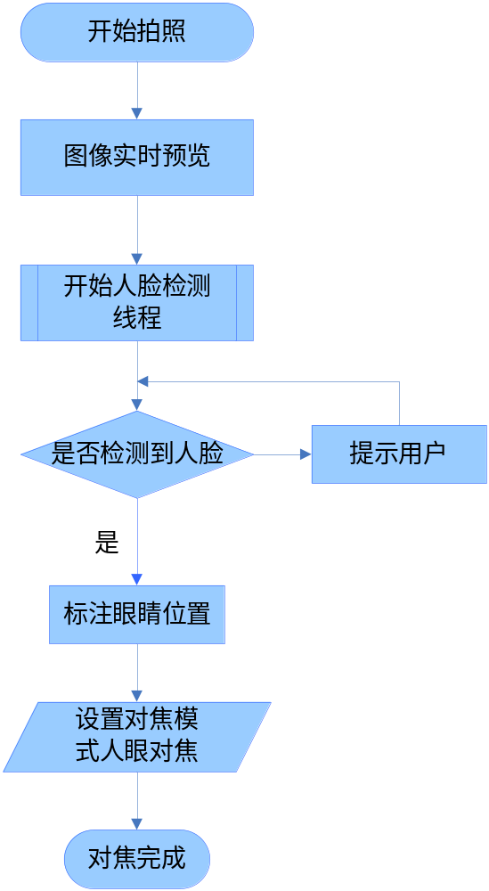
图3. 人脸检测流程图

3、根据用户的位置自动调整到最佳拍摄距离。
该模块主要通过检测出的人脸，并在显示屏上面标出人脸矩形，判断人脸是否在照片的正中央，如果不是就移动机器人。
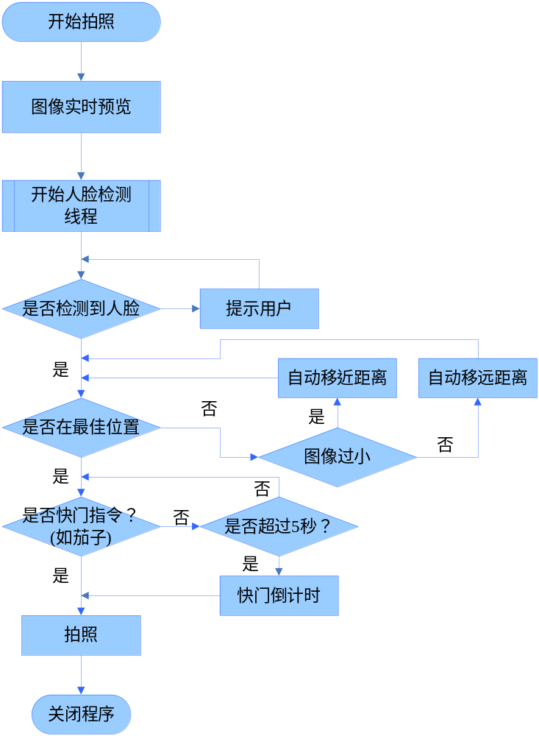
图4. 机器人自动调整流程图

4、把拍好的照片上传到手机或网络空间。
该模块主要通过通过手机APP连接机器人，当拍照完成后，自动把照片传输到手机上。

四 软件工作流程
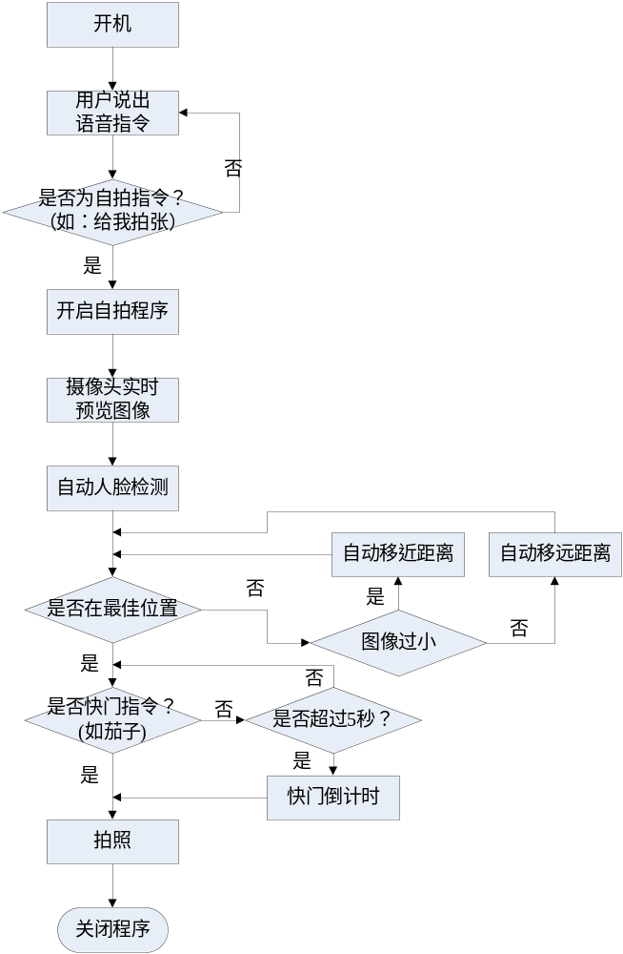
图5. 软件工作流程图

五 软件操作步骤
勇艺达智能机器人自拍所有软件操作都由机器人自动完成，所有没有软件操作图例。只有用户与机器人的交互。下面就以用户与机器人交互为例，说明机器人自拍的过程：
1、用户对机器人说出语音命令“我要拍照”或“给我张拍照片”。
2、机器人启动拍照。
3、用户在机器人前面摆好pose。
4、机器器人根据镜头捕捉到的图像，检测人脸，并时显示在屏幕上。
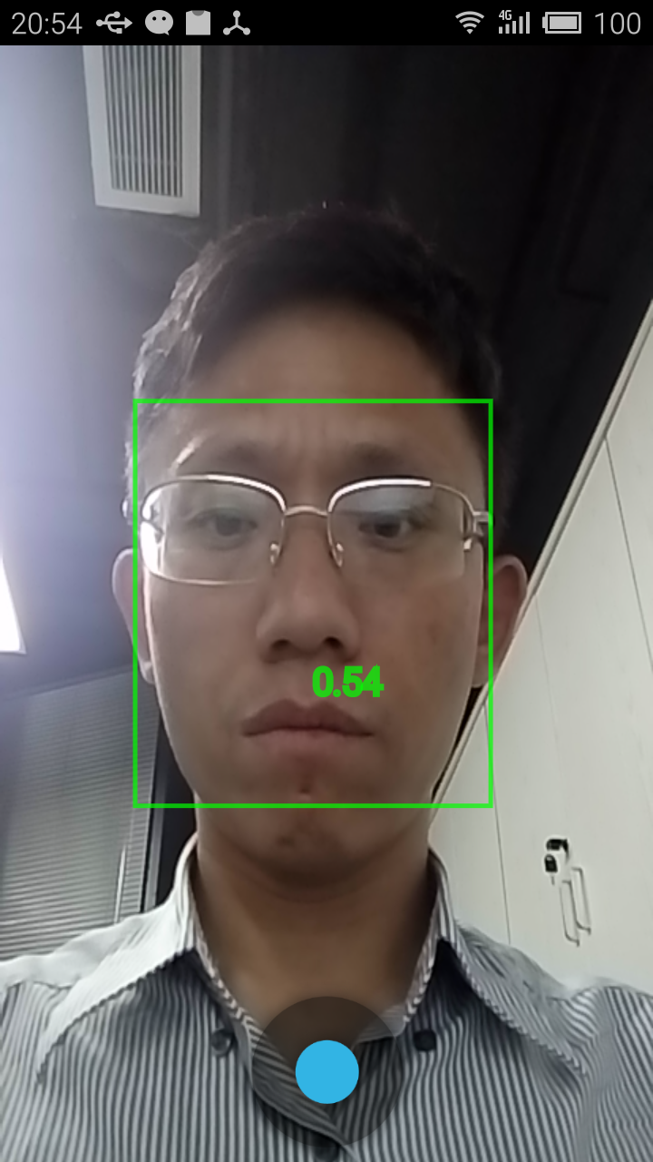
图6. 勇艺达智能机器人自拍示例图
5、机器人根据人在照片中的位置进行自动移动调整位置。
6、在调整好位置后或用户下达拍照指令后，机器人进行拍照。
7、自动上传照片到用户手机。

